MaxChemical 实验室管理一体化平台
设备操作人员认证功能
需 求 说 明 书

2026 年 9 月3日

1 需求细化
设备操作人员认证功能是 MaxChemical 实验室管理一体化平台 的组成部分，在现有设备控制、流程编排与实验数据的基础上，增加人员认证、设备操作留痕与现场影像取证，使每一次设备操作都能回答"什么人、什么时间、操作了什么设备"，并有影像证据。
需求共六项，细化如下。

需求 1 门禁
- 每个实验室房间设置一套人脸 + 刷卡双因子门禁，控制人员进出。
- 采购成熟门禁系统，本平台对接其人员库与进出事件，使进出记录并入统一时间线，作为操作记录的佐证。
- 指纹因操作员佩戴手套不便，只作门禁的备选方式，不用于设备端。
- 门禁记录只能证明人员在房间内，不能证明其操作了哪台设备，因此不替代设备端认证。
- 平台根据门禁进出事件维护每个房间的实时"在室名单"，第三方设备本机操作的人脸识别只在该名单内进行，把识别范围从全员缩小到当时在场的几个人。

需求 2 摄像头与视频取证
- 每个房间安装摄像头，分两类：全景相机负责录像与人员跟踪；识别相机对准各设备操作位，负责人脸 1:1 确认与运行中定期复核。实际数量待确认场地大小与设备布局后，与相机厂家沟通确认。
- 摄像头须能识别画面中正在被操作的是哪台设备：用设备检测模型识别画面中各设备的类别与位置，与平台登记的设备实例按位置绑定，自动生成该设备的操作位区域（ROI）；设备挪动后自动重新检测并更新，不需要人工重画。
- 在认证、复核、被拒、本机手动操作等关键事件发生时抓拍，照片附带哈希值单独存储。
- 事件前后的短片段（前后各 2 分钟）由上位机下载归档并计算哈希；全量录像留在 NVR。
- 全部设备与视频系统使用同一 NTP 时钟源。

需求 3 设备用户管理与 HMI 登录
在平台中建立用户、角色与"设备 × 命令"粒度的授权，每台设备的 HMI 提供登录界面，每条下发到设备的命令自动绑定登录人。设备分两类处理：

自研设备
- 反应釜、两液一气进料系统、动态管式反应器等自研设备，直接在其 HMI 程序中增加登录功能：登录状态与操作人同步至平台，设备本机面板上的操作同样带操作人写入审计。
- 自研设备因此不存在"本机手动操作无法感知"的缺口。

第三方设备
- 酸度计、恒温箱、摇床、泵阀等第三方设备，协议层面没有用户概念，固件无法改造，操作员仍在设备本机面板上操作。这类设备不设登录，全部接入平台，由平台常驻监测服务全天候读取其状态；本机操作由旁路检测发现，操作人由摄像头在在室名单内识别（第 2.5 节）。

用户与权限
- 人员档案：工号、姓名、部门、卡号、人脸特征模板（仅存特征值）、状态。
- 角色与授权：粒度到"设备 × 命令"，例如某角色可读取反应釜温度但不可修改设定值。
- 登录、登出、会话超时；管理动作（发卡、录人脸、改权限）本身进入审计记录。
- 内置 administrator 角色：维护人员与角色、设备与命令授权、录入人脸模板、调阅录像与抓拍、复核应急模式与本机操作记录。

需求 4 设备端人证合一
适用于自研设备的 HMI 登录以及在平台上下发的操作，确认"操作位上的这个人就是登录的账户"。采用"HMI 登录声明身份 + 房间摄像头 1:1 确认"，设备前不再单独部署读卡器与摄像头终端。第三方设备不设登录，其操作人识别见第 2.5 节。
- HMI 登录即身份声明，声明的是账户，尚未证明操作者为本人。
- 平台维护"设备 → 摄像头 + 画面区域（ROI）"映射表：每台设备对应一个覆盖其操作位的摄像头，以及画面中操作位所在的区域。ROI 由设备检测模型自动标定，也可人工微调。
- 登录时，取该设备所属摄像头的当前画面，在 ROI 内取最靠近 HMI 的人脸，与登录账户底片做 1:1 比对；通过后建立会话并解锁。
- 会话期间所有命令自动绑定该操作人；运行中每 5～15 分钟在同一 ROI 静默抓拍复核；无操作超时自动锁定。
- ROI 内识别不到人脸或多人同框时，按第 6.4 节的降级规则处理：会话不中断，该时段标记"未确认"并推送告警。

需求 5 驾驶舱
- 实时视图：各设备当前状态、使用人、会话开始时间、运行中的流程步骤。
- 点击设备可调阅实时画面及最近抓拍；历史记录可一键回溯到对应录像片段。
- 告警：未认证操作、认证人离岗后设备仍在运行、越权尝试、复核不通过、本机手动操作、应急模式启用。

需求 6 全程留痕
这是前五项的目的。要成立必须是一条完整的链：谁 → 何时 → 做了什么 → 有照片 → 记录改不了。
环节 | 含义 | 要求
谁 | 经过认证的操作人 | 不仅是"登录的账户"，还要证明操作位上的人与账户一致
何时 | 操作发生的时间 | 设备、摄像头、服务器时钟同源
做了什么 | 哪台设备、哪条命令 | 包括参数的修改前后值
影像证据 | 当时的照片或录像 | 时间戳与操作记录严格对应
可信度 | 记录不可篡改 | 任何改动都能被检测出来

【验收标准】随机抽取一条三个月前的操作记录，应能立即回答"这是谁做的"、调出当时的影像证据，并证明该记录未被篡改。三者缺一，即视为目标未达成。

2 关键设计判断

2.1 门禁与设备登录分离
 | 粒度 | 频次 | 失败后果
门禁 | 房间级 | 每日数次 | 无法进入，影响有限
设备登录 | 设备级 / 命令级 | 高频 | 可能导致物料报废或安全事故

门禁采购成熟产品，本平台只做对接；设备登录自研，因其需与命令级权限绑定，市场无现成产品。

2.2 人证合一采用 1:1 比对，而非 1:N 搜索
方式 | 过程 | 特点
1:N | 摄像头拍摄后在全员库中搜索身份 | 误识率随人数上升，算力需求大，成本高
1:1 | HMI 登录声明身份后，仅与该账户底片比对 | 准确率高一个数量级，普通工控机即可承担

这也是"不在设备前装读卡终端、只用房间摄像头"仍能保持高准确率的关键：摄像头不需要知道这是谁，只需回答"操作位上这个人是不是刚登录的账户"。

2.3 指纹不用于设备端
操作员普遍佩戴丁腈手套，指纹识别需摘除手套，带来污染与暴露风险；任何让操作员感到妨碍的措施最终都会被绕过。设备端以 HMI 登录 + 人脸复核为准。护目镜与口罩会降低识别率，选型时须以实际佩戴状态实测。

2.4 认证系统故障时采用"应急模式"
认证依赖摄像头、算法服务与网络，任一环节故障时实验可能正在进行、人员在现场。采用"允许操作，进入应急模式"：实验中断的代价通常高于短时降级留痕的风险，而应急模式并非无身份操作——身份声明与操作日志完整，只缺人脸复核，由事后复核补上。
- 触发：HMI 检测到比对服务不可用或该设备所属摄像头离线超过 60 秒。
- 进入：HMI 明确显示"应急模式"，仍须工号 + 密码登录（凭据本地缓存，断网可验）。不允许匿名操作。
- 留痕：操作照常写审计并标记；摄像头在线则抓拍照常，仅跳过比对。
- 告警：进入与退出应急模式即时推送至驾驶舱。
- 时限：单次暂定 4 小时，到期自动锁定，需 administrator 续期。
- 复核：故障恢复后 administrator 结合录像逐条复核，记录由"待复核"改为"已确认"。
不采用"故障即禁止操作"：任何一次摄像头掉线都会导致实验室停摆，实际执行中必然催生"先关掉认证再说"，反而使留痕体系失效。

2.5 第三方设备的处理：常驻监测 + 旁路检测
第三方设备的固件无法改造，操作员仍在本机面板上操作。这类设备不设登录，全部接入平台，由平台持续读取状态，本机操作靠状态变化发现、靠摄像头认人。不改动仪器。

常驻监测服务
- 监测不由用户"连接设备"触发，而是一个随平台开机自启的后台服务：对台账里所有第三方设备建立监测，每 1～2 秒读取一次设定值与运行状态，全天候运行，与有没有实验在跑无关。
- 串口不会冲突：驱动每次读写都是"打开—收发—关闭"，同一台设备的所有 IO 走同一把实例锁排队。监测服务与实验流程使用同一个设备实例，读取与命令自然交替。
- 触摸屏酸度计这类主动推送的设备，监测即保持连接不断。

旁路检测
- 监测读到设定值或启停状态发生变化、而平台在此前未下发过对应命令，即判定为"本机手动操作"。
- 识别相机的画面在内存中保留最近 10～15 秒的环形缓冲。判定成立时，往回查找该设备 ROI 内质量最好的一张人脸，避免只拍到操作员转身后的背影。
- 人脸在该房间的在室名单内识别（名单由门禁进出事件维护），通常只在几个人之间判别。
- 写入一条"本机手动操作"审计记录：设备、变化前后值、时间、操作人与相似度、抓拍、录像片段引用；推送告警至驾驶舱。
- 识别不出或无人脸的，记录标记"操作人待确认"，由 administrator 结合录像复核后补上。

效果
第三方设备的本机操作从"完全看不见"变为"看得见变化、拍得到人、留得下记录"，操作员的使用习惯不需要改变。与自研设备相比，差别只在于操作人由人脸识别而非登录确认，留痕链条本身是完整的。

3 留痕缺口与对策
以下三处是软件层面无法感知的缺口，在需求阶段明确并给出对策。

3.1 第三方设备本机面板的手动操作
酸度计、恒温箱、摇床等第三方设备均有本机操作面板，人员直接在面板上操作时软件得不到指令。自研设备的 HMI 加入登录后不存在此缺口。
【对策】按第 2.5 节"常驻监测 + 旁路检测"处理：常驻服务发现设定值变化即回溯画面取脸、在在室名单内识别并记录；摄像头在此处的价值最大。

3.2 认证后人员离开，他人接续操作
操作员 A 登录解锁后离开，操作员 B 接续操作。记录全部归于 A，且该记录"有认证、有照片"，看似可信——比无记录更具误导性。
【对策】运行期间每隔固定周期静默抓拍并做 1:1 复核；无操作超时自动锁定；离岗检测。这决定了摄像头不能只在登录时拍一张。

3.3 驱动绕过命令层直接发送指令
设备驱动以插件形式加载，插件内部可以不经统一命令入口直接操作串口。
【对策】在通信传输层同样增加记录，并制定开发规范纳入代码评审。

4 证据有效性的两项必须条件

4.1 全场时钟同源
摄像头、NVR、服务器、上位机、仪器时钟必须使用同一 NTP 源，否则操作记录与影像的时间戳无法对应。这是此类项目最常见的失败点，且事后无法补救——历史数据的时间戳一旦错误只能作废。必须在第一台设备接入前完成。

4.2 审计日志只追加并带哈希链
每条记录包含前一条记录的哈希值形成链；任一记录被改动，其后所有记录的校验均失败

5 流程设计

5.1 设备端认证主流程
操作员到达设备前至可以操作为止的完整过程。上方为正常路径，下方为三条分支；三条分支均需留存证据。
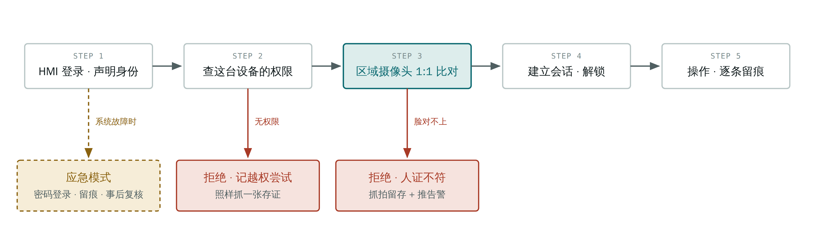
图 5-1 设备端认证主流程
步骤 1"HMI 登录"提供身份声明；步骤 3 由该设备所属的房间摄像头完成 1:1 比对。虚线分支即第 2.4 节的应急模式。

5.2 设备会话状态机
一台设备从解锁到再次锁定所经历的状态。第 3.2 节的缺口由"复核中"状态应对。
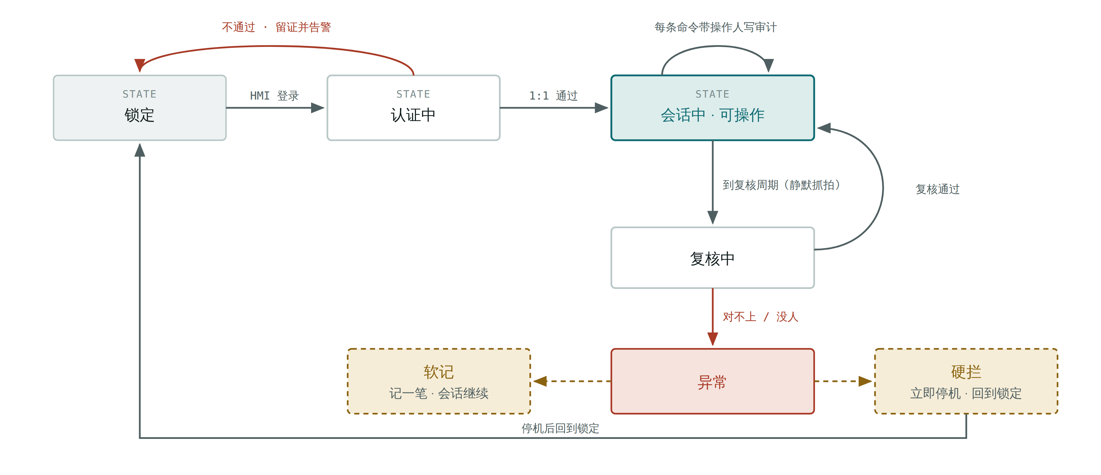
图 5-2 设备会话状态机
"异常"下的两条虚线分支（硬拦 / 软记）为同一岔路口的两种策略。采用"软记"：复核不通过时记录并告警，设备不停机；运行一段时间后依据实际误报率再决定是否收紧为"硬拦"。"软记"分支不改变状态，仅追加一条记录。图中省略了两条全局转移：无操作超时与主动登出均可从"会话中"直接回到"锁定"。

5.3 留痕数据落地
一次操作事件产生三份记录，以同一事件号关联，依赖同一时钟源对齐。
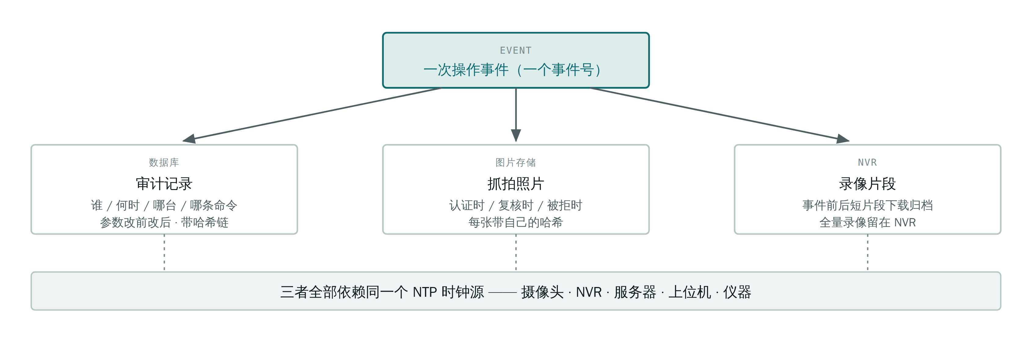
图 5-3 一次操作产生的三份记录
记录 | 存放位置 | 内容
审计记录 | 数据库 | 操作人、时间、设备、命令、参数修改前后值；带哈希链
抓拍照片 | 图片存储 | 认证时、复核时、被拒时、本机操作时的抓拍；每张附哈希值
录像片段 | NVR + 上位机归档 | 事件前后短片段由上位机下载归档并计算哈希；全量录像留在 NVR

5.4 反向查证
前三张图说明"如何记录"，本图说明"如何使用"。驾驶舱的核心价值在于事后能完整重走这条链。
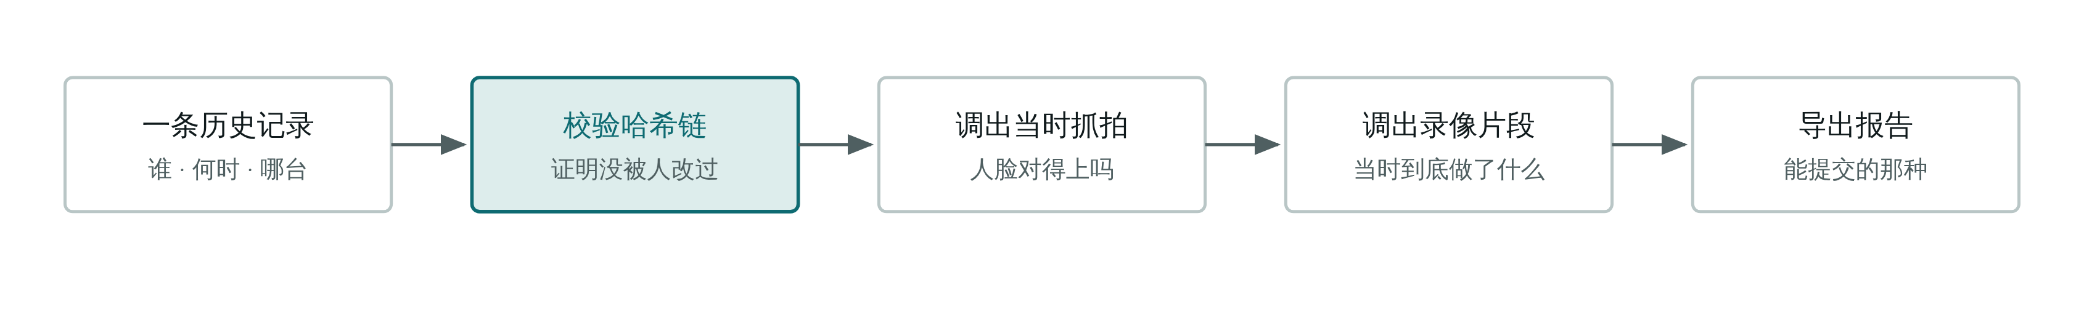
图 5-4 从一条记录反向查证
先校验哈希链，再调阅照片与录像。顺序颠倒的话，即便影像清晰，仍无法回应"记录是否事后补录"的质疑。

5.5 门禁流程
刷卡或刷脸 → 门禁主机判定权限 → 开门 → 产生进出事件，由采购的成品系统实现。本平台只需将进出事件同步至统一时间线。

6 部署架构与摄像头布置

6.1 房间级部署架构
组成 | 数量 | 说明
门禁 | 1 套/房间 | 人脸 + 刷卡双因子终端；进出事件回传上位机
摄像头 | 待确认 | 分全景与识别两类；实际数量待确认场地大小与设备布局后，与相机厂家沟通确认，见 6.3 节
设备 HMI | 1 台/设备 | 自研设备用自身 HMI；第三方设备用平台设备屏幕（触摸屏或平板），已有工位电脑可复用
NVR | 1 台/房间或共用 | 录像存储、按时间段取流与下载
算法服务 | 1 台/楼层或全局 | 人脸 1:1 比对与摄像头取帧；可与上位机服务器合并
上位机服务器 | 全局 1 台 | 用户体系、审计记录、事件与抓拍管理、驾驶舱
NTP 服务 | 全局 1 个 | 全部设备时钟同源

6.2 设备与摄像头的对应关系
识别相机的画面经设备检测模型处理，得到画面中每台设备的类别与位置框。模型基于通用目标检测模型，用本实验室各类设备从相机视角拍摄的样本微调。
实例绑定：模型只能识别类别（如"恒温箱"），区分不了同型号的两台。因此检测结果按"类别 + 画面位置"与平台登记的设备实例绑定：首次部署时由 administrator 在标定界面确认一次绑定关系；之后设备位置由模型持续跟踪，设备挪动后按类别就近自动重绑；同类多台相邻且位置变化时，提示人工确认。绑定确定后自动生成"设备 → 摄像头 → ROI"映射表，示例如下。
设备 | 摄像头 | ROI（画面比例） | 备注
恒温振荡培养箱 SKI0001 | CAM-03 | x 0.10～0.45，y 0.20～0.95 | 模型类别：恒温振荡培养箱，首次人工绑定
恒温箱 CLC0001 | CAM-03 | x 0.55～0.90，y 0.20～0.95 | 模型类别：恒温箱
触摸屏酸度计 PHM0001 | CAM-05 | x 0.30～0.70，y 0.30～0.90 | 模型类别：酸度计

人与设备的关联
- 登录后 3～10 秒内，在该设备 ROI 内取质量最高的一帧比对。
- 候选人脸取人体框底边落入 ROI、距设备检测框最近且面朝设备者；两次比对之间以跟踪 ID 携带身份。
- ROI 内两人及以上时标记"多人同框"并触发复核；身份不符不覆盖登录，记为"待判定"并在 HMI 弹出二次确认。

6.3 摄像头布置
摄像头分全景与识别两类，外观与常规监控相机一致。

全景相机
- 广角镜头，覆盖全室，负责人体跟踪、进出与全程录像。

识别相机
- 对准设备操作位，每台覆盖约 2.5～3 m 台面（约 2 台相邻设备）。
- 识别区域内操作员面朝设备时，镜头焦距按相机到操作位的距离选配。

数量与安装位置
实际数量与安装位置待确认各房间场地大小与设备布局后，与相机厂家沟通确认；本节的覆盖范围与像素要求作为与厂家确认的依据。人脸识别率以样板实测为准，不达标时与厂家调整安装位置或增加相机。

口罩、护目镜与照明
- 注册裸脸模板，识别侧启用口罩模式；裸脸阈值严格、戴口罩放宽但须与登录身份一致。
- 相机避开顶灯直射护目镜的角度，必要时加漫射补光；避免通风柜灯逆光与玻璃拉门遮挡。

6.4 降级规则
状态 | 含义与处理
已确认 | 登录后在时限内取得合格人脸且 1:1 通过。
待确认 | 未取得合格人脸。可继续操作，HMI 提示"身份未确认"，抓拍窗口延长至 60～120 秒继续尝试。
待判定 | ROI 内多人或身份不符。需二次确认或主管授权。
相机离线 | 回退为 HMI 身份 + 门禁记录，按第 2.4 节应急模式处理。

静默复核每 5～15 分钟或关键操作触发；连续 3 次失败升级为"待确认"而不中断实验。所有状态变化写入审计并附抓拍、相机 ID、置信度与录像时间戳。

6.5 验收指标
- 合格工位在正常穿戴下，登录后 10 秒内身份确认率不低于 95%。
- 1:1 比对阈值对应的误识率不高于 0.1%。
- 设备识别：设备在画面内且已完成实例绑定时，人与设备的关联正确率不低于 99%；设备类别检测的准确率不低于 95%（以本实验室样本测试集为准）。

7 设备选型建议

7.1 视频系统
推荐：海康威视为主——人脸抓拍网络摄像机 + 具备人脸库比对能力的 NVR + 可选综合安防管理平台（iSecure Center）；大华（睿智系列 + NVR + ICC 平台）为等效备选；宇视为第三候选。
序号 | 功能
1 | 摄像机具备前端人脸抓拍与人脸库比对；比对事件含人员 ID、相似度、抓拍图与背景图，可经 HTTP 主动推送。
2 | NVR 具备人脸库比对与以图搜图。
3 | 提供 Windows x64 设备网络 SDK（海康 HCNetSDK V6.1.11.x，依赖 OpenSSL 3；大华 NetSDK V3.061 及以上），含 C# 示例，可在 .NET 8 中以 P/Invoke 使用；同时提供 HTTP 接口文档。
4 | NVR 提供录像锁定 / 解锁 / 查询接口；注意海康按整个录像文件锁定并持续占盘，大华须书面指明接口名并样机验证。
5 | 提供按时间段的 RTSP 回放 URL、录像检索与下载接口，下载可输出 MP4 或提供转封装手段，须样机验证。
6 | 如用平台，OpenAPI 须开放人员 / 人脸增删改、门禁事件查询与订阅、取流与回放 URL、事件订阅，并承诺不少于 5 年接口兼容。
7 | 同时支持 ONVIF Profile S/T 与 GB/T 28181。
8 | 支持 NTP，事件时间戳与录像时间误差不超过 1 秒。
9 | 厂商现场指导完成"手套 + 护目镜 + 口罩"组合 POC，给出阈值与通过率。
10 | 支持 HTTPS/TLS、账号权限分级与接口调用审计日志导出。

7.2 门禁
推荐：海康威视明眸系列人脸门禁一体机（如 DS-K1T673 系列，7 寸屏）为主；大华 ASI 系列备选。熵基需另行申请推送协议或购买平台 API 授权且事件仅支持轮询，汉王缺少同品牌视频生态，均不作主方案。
- 设备端直接开放 HTTP 接口（ISAPI，Digest 认证），无需平台即可对接；附 C# 示例。
- 支持人员、卡、人脸下发与删除；人脸图片格式与尺寸限制依机型，须书面确认。
- 进出事件查询与实时推送（HTTP 推送 / 长连接 / 事件订阅择一并有兜底）；事件含抓拍图、卡号、工号、验证方式、口罩状态。
- 验证模式"人脸 + 卡"双因子；口罩策略为提醒而非强制。
- 断网本地放行，本地事件存储不少于 10 万条，恢复后自动补传（须书面确认）；上位机另定时拉取对账。

7.3 人脸 1:1 比对算法
主方案：开源 SeetaFace6 引擎（中科视拓），经同源 .NET 封装 SeetaFace6Sharp 1.0.10（支持 .NET 8）或 ViewFaceCore 调用，全部在本机 CPU 离线运行，无需联网激活。许可：封装为 MIT，引擎为 BSD-2，官方声明开源版可免费商用；软件"关于"页保留中科视拓与封装作者的版权声明。功能覆盖本需求全部环节：人脸检测与按人跟踪、5 点关键点、通用 / 口罩 / 轻量三档识别模型（1:1 默认阈值 0.62 / 0.48 / 0.55）、口罩检测、活体，以及亮度、清晰度、姿态角、分辨率、遮挡等质量评估，可直接用于从缓冲帧中挑选可比对的最佳帧。注册照不戴口罩；特征值与抓拍仅存内网。
使用约束：运行要求 VC++ 14 运行库与 AVX2 指令集，低功耗工控 CPU 须切换 SSE2 模式并接受降速；识别器对象不可并发调用，以对象池承载多路摄像头。平台以统一的人脸引擎接口封装检测、质量评估、特征提取与比对，不同引擎的特征互不可比，更换引擎时重提底库。
备选：开源 OpenCV YuNet + SFace（OpenCvSharp5，MIT / Apache-2.0，维护活跃，单脸比对约 5 毫秒），但不含姿态与质量评估且跨姿态数据集准确率偏低，需自行补质量筛选；若样板实测识别率不达标，改用虹软 ArcFace 免费版 4.x（需联网激活、按年续期、激活码绑定硬件）。海康 / 大华设备侧人脸库比对与海康 iSecure Center 人脸 1V1 接口作对照。

